**O que é UI Design?**

A sigla UI significa User Interface, em português, Interface do Usuário. Ela representa tudo aquilo que é utilizado na interação com um produto. Sendo a intermediária visual (ou não visual) entre o homem e a máquina (celular, computador, TV).

O UI Designer é responsável principalmente pela criação de interfaces funcionais. Tais interfaces devem permitir que o usuário navegue intuitivamente de um ponto ao outro. Essa área engloba toda a parte visual, que pode ser interativa, de um layout.

**Elementos de interface web**

**Grids:**

Os grids, existem para ajudar a determinar o posicionamento e o equilíbrio em um layout. Imagine o grid como uma planta baixa de uma casa, eles fornecem a estrutura básica para que possamos inserir o conteúdo ali da melhor forma possível. São linhas invisíveis sobre as quais os elementos da interface são organizados.

Suas terminologias são, as colunas, que são os espaços a serem utilizados ao máximo:

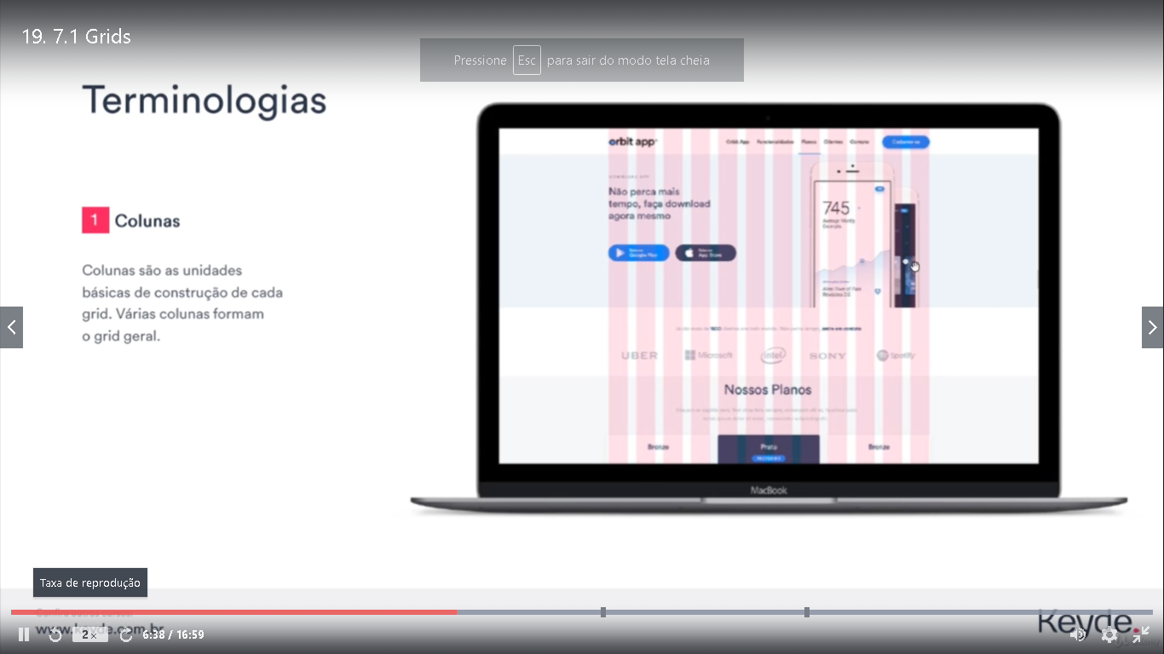

Os Guthers que são os divisores das colunas:

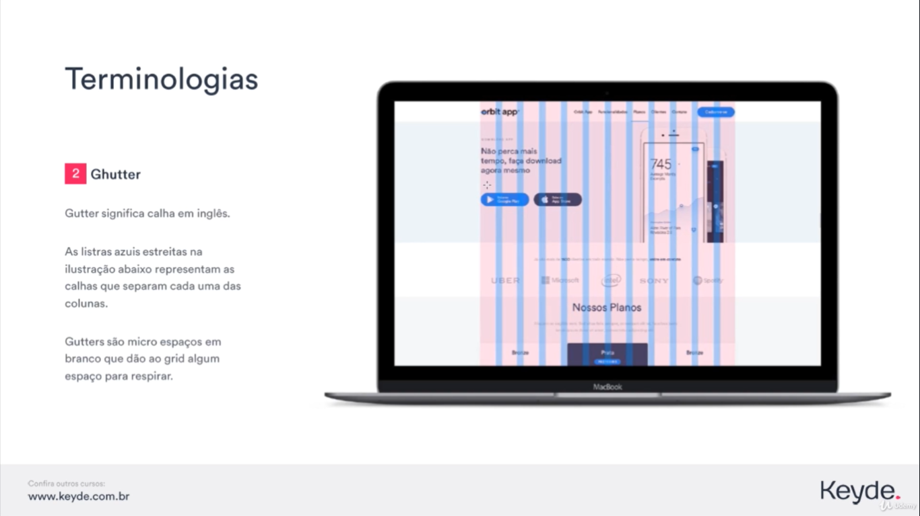

Os módulos que separa cada posicionamento dos blocos do site:

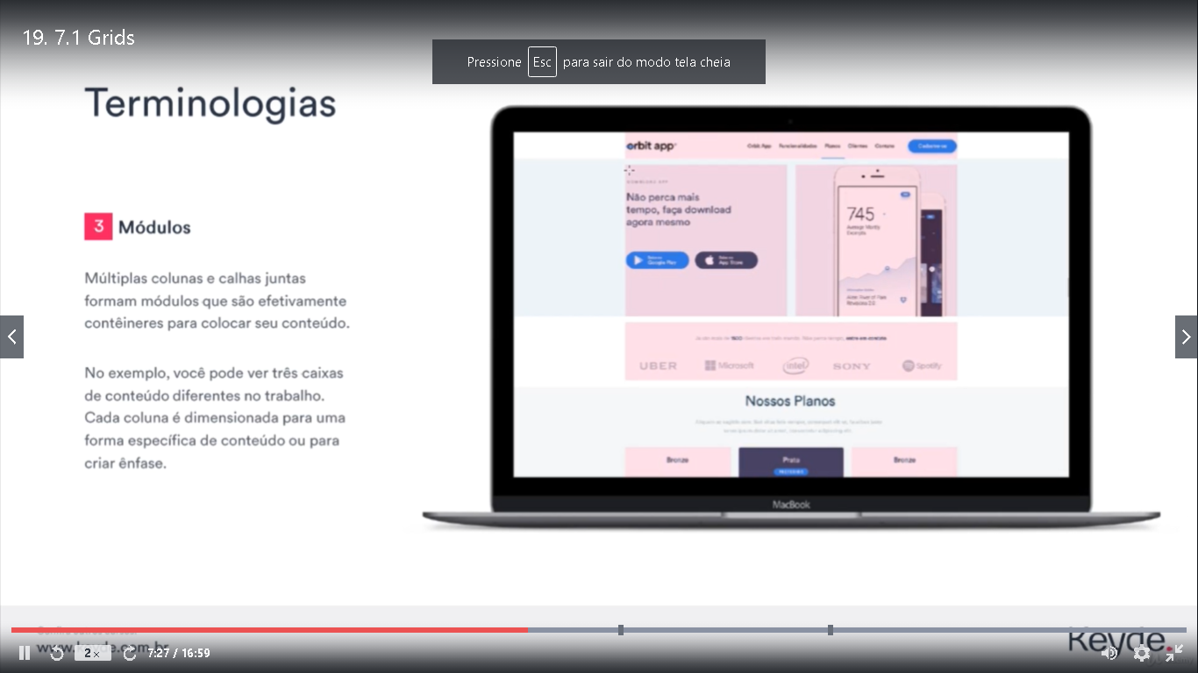

E as seções que contém cada um dos enquadramentos horizontais:

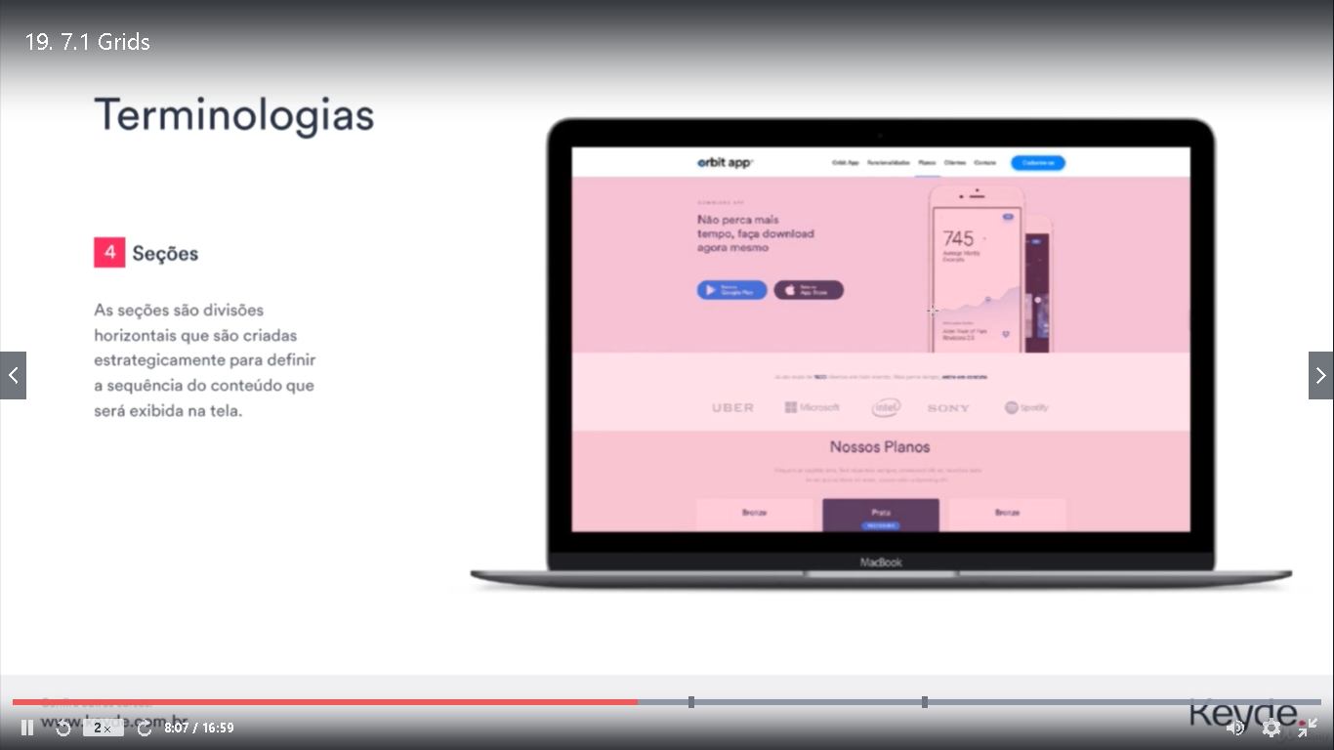

**Formulários**